Correo electrónico
El servicio de correo electrónico es el equivalente al servicio postal en la red y de la misma forma necesitamos un mensaje y una infraestructura para enviarlo hasta su destinatario.

Cuentas:
A los usuarios de este servicio les asignamos una cuenta de correo electrónico para identificarlos, la cual se si divide en dos partes separadas por una arroba “usuario @ dominio”.

Gestor:
A la infraestructura para la transferencia entre estos la denominamos servicio o gestor de correo electrónico

Email:
A cada mensaje transferido por un servicio de correo electrónico se le llama email.

Servidores / gestores de correo electrónico:
Son las aplicaciones o servicios que nos proporcionan herramientas para transferir y gestionar y visualizar, e-mails, cuentas de correo. Utilizan los protocolos IMAP, POP, SMTP

- Actualmente hay dos tipos de correo electrónico, los basados en POP3, IMAP y SMTP, y los basados en Exchange de Microsoft (usado en entornos corporativos) “Hotmail”.

- Hay dos servidores diferentes, uno que se encarga de enviar los correos, SMTP, y otro que se encarga de recibirlos y guardarlos en el buzón, al que nos conectaremos a través de POP3 y IMAP

Agentes del servicio:
Elementos que participan en la transferencia de email:

MUA: (Mail User Agent)
Software encargado de componer, enviar y recibir emails del lado del cliente, Utiliza SMTP para el envió y POP/IMAP para la recepción/lectura.

MTA: (Mail Transfer Agent)
Sistema encargado de recibir emails, el cual analiza para determinar a donde va dirigido y así redirigirlo al MTA del receptor o MDA en caso de que el receptor se encuentre en el mismo dominio

MDA: (Mail Delivery Agent)
Sistema que recibe email

Proceso:
- El usuario envía un email a través un email desde un software (MUA).

- El MTA lo recibe analiza y redirige hasta el sistema receptor (MDA)

- El usuario recibe el mensaje y visualiza desde el MUA
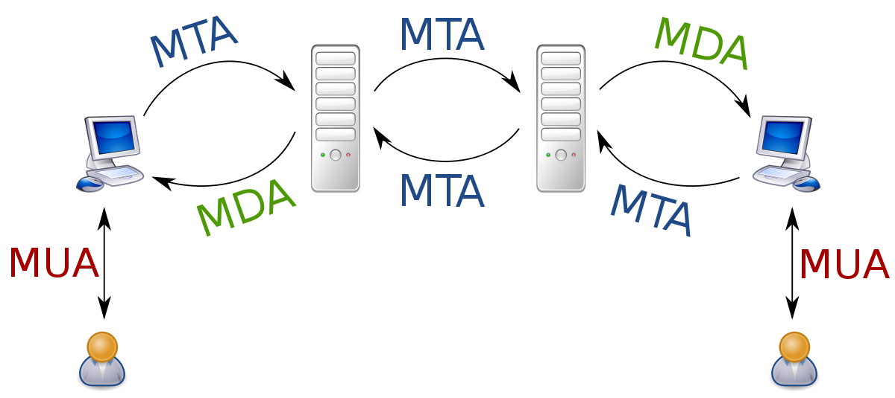

Protocolos:
POP: (Post Office Protocol)
Protocolo básico de lectura de correos electrónicos, descarga los emails en el cliente y los muestra en el buzón del gestor de correo, por lo tanto, una vez descargados serán accesibles sin necesidad de conexión a la red

IMAP: (Internet Message Access Protocol)
Protocolo más elaborado que POP para la lectura de correos, permite leer los correos a través de la conexión a internet sin necesidad de descargarlos en el cliente,

Gracias a este diseño es posible acceder al correo a través de cualquier equipo conectado a la red, permitiendo así compartir buzones.

SMTP: (Simple Mail Transfer Protocol)
Protocolo empleado para el envío de correos electrónicos entre equipos

Software de correo electrónico:
Mercury: (Servidor de correo)
- Software servidor de correo electrónico que nos permite gestionar el servicio de correo, como la creación de cuentas de correo, configuración de los protocolos, usuarios etcétera.

- En nuestro caso lo utilizaremos del lado del servidor para la creación de cuentas de correo y la configuración de la transferencia de correos electrónicos.

Thunderbird: (Cliente de correo)
- Software gestor de correo electrónico del lado cliente, que nos permite enviar y recibir y gestionar emails, es parecido a otros como Gmail y Outlook

- Deberemos iniciar sesión con las cuentas creadas en Mercury y podremos enviar y recibir emails a otras cuentas de correo.

